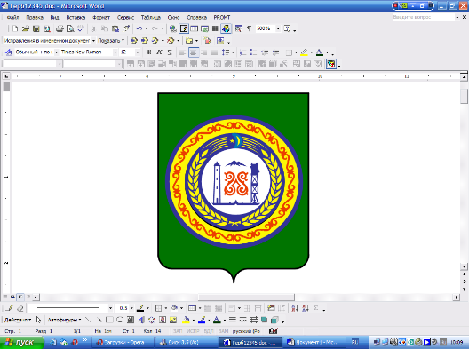

**Информация**

**о проведенных мероприятиях**

**во исполнения протокольного поручения**

**Главы Республики Р.А. Кадырова от 26.09.2014г,**

**в МБОУ «Ишхой-Юртовская СШ»**

**Срок исполнения: постоянно**

17.09.2017г.

С 25 августа по 29 сентября в Чеченской Республике проводится специальное комплексное мероприятие «Внимание дети!». В рамках данного мероприятия Министерством образования совместно с МВД Чеченской Республики в учреждениях образования проводится неделя безопасности дорожного движения с 21.09 - 29.09.2017.   
 Совместно с инспектором ГАИ Масаевым З., в МБОУ «Ишхой-Юртовская СШ» среди учащихся 1-11 классов проводится активная информационно-разъяснительная работа по соблюдению Правил и действующих знаков дорожного движения, по профилактике детского дорожно-транспортного травматизма, в том числе необходимости использования воспитанниками и взрослыми светоотражающих элементов.

Зам. директор по ВР________ З.Н.Дунгуева

Разъяснительная информация

       Улица всегда таит в себе опасность. Находясь на ней, нужно быть очень внимательными и осторожными, знать и выполнять Правила дорожного движения. Большинство аварий с детьми происходит по следующим причинам: внезапное появление на дороге, переход улицы в не предназначенных для этого местах.

        Чтобы не попасть под машину, надо:

- перед тем как сделать шаг на дорогу, убедиться в отсутствии приближающейся машины;

- переходить улицу только по пешеходному переходу, на зеленый сигнал светофора;

- места для игр и развлечений выбирать подальше от проезжей части.

   Опасно выходить на дорогу из-за стоящих автомобилей, кустов, деревьев, автобусов, троллейбусов. При движении по обочине или краю проезжей части нужно идти только навстречу движению транспорта. Чтобы лучше быть заметным водителям, каждый пешеход должен носить с вето возвращающие элементы.

        Переходя улицу с родителями, старайтесь всегда держаться за руку. Идя с мамой либо папой в школу, надо попросить, чтобы они показали наиболее безопасные места перехода улицы, объяснили значение дорожные знаков, рассказали, какие опасности могут подстерегать на пути.

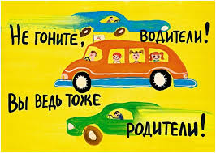

Обращение к воспитанникам средней возрастной группы

          Значительное количество происшествий с пешеходами объясняется не столько незнанием правил, сколько нежеланием их выполнять. Одним из наиболее опасных действий является стремление как можно быстрее перебежать дорогу. При этом появление человека перед автомобилем не оставляет водителю времени для действий по предотвращению наезда.

     При наличии в поле зрения пешеходных переходов пешеходы имеют право только по ним пересекать проезжую часть, а при их отсутствии - на перекрестках (по линии тротуаров и обочин).

    Очень опасно выходить на проезжую часть из-за кустов, деревьев, стоящего транспорта. Перед тем, как ступить на проезжую часть, следует посмотреть налево, дойдя до ее середины - направо, чтобы убедиться в отсутствии приближающего транспортного средства, правильно оценить расстояние до него.

       На перекрестках нередки наезды на прохожих в период смены сигналов светофора. Даже переход на зеленый свет не освобождает от необходимости наблюдать за обстановкой на дороге. Зеленый сигнал светофора разрешает движение, но обеспечить свою безопасность вы должны сами. Не надо спешить, но не следует и задерживаться на проезжей части.

    Многие дорожные происшествия являются следствием того, что участники движения слишком поздно замечают друг друга. Увеличить степень видимости помогают элементы, которые отражают излучаемый автомобильными фарами свет. Благодаря фликерам пешеход становится заметным водителю с нескольких сотен метров. А при движении по обочине или краю проезжей части нужно в обязательном порядке идти навстречу движению транспорта.

  Все пассажиры автомобилей и микроавтобусов должны ездить пристегнутыми ремнями безопасности. При поездках в автобусах, троллейбусах надо крепко держаться за поручни. А, увидев автобус, не бегите к нему, сломя голову. Это не последний ваш автобус, но вполне может стать таковым.

        Вас ведь ждут дома родные и близкие, подумайте хотя бы о них.

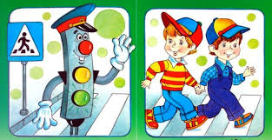

Обращение к воспитанникам старшей возрастной группы

       Госавтоинспекция понимает стремление подростков и молодых людей к технике. Однако находиться за рулем моторизованных транспортных средств можно при соблюдении ряда условий.

    Управлять мопедом и мотоциклом можно по достижении 16, а автомобилем - с 18 лет. Дня этого необходимо изучить Правила дорожного движения, получить необходимые навыки вождения, чтобы сдать экзамены в Госавтоинспекции на получение водительского удостоверения соответствующей категории.

    Мопеды, мотоциклы, автомобили должны быть зарегистрированы в ГАИ и находиться в технически исправном состоянии. Водители и пассажиры мопедов и мотоциклов должны ездить в мотошлемах, а автомобилей и микроавтобусов - пристегнутыми ремнями безопасности.

   Движение на мопеде может осуществляться по обочине или не далее 1 метра от правого края проезжей части. При этом нужно соблюдать безопасный боковой интервал и дистанцию до других транспортных средств, не пытаться проехать между машинами в плотном потоке. При перестроении необходимо обязательно включать сигнал поворота, чтобы заранее информировать других участников движения о планируемом маневре.

    Выступая в качестве пешеходов, не следует забывать про известные с малых лет элементарные меры предосторожности. В связи с наступлением осени особое значение обретает использование светоотражающих элементов, благодаря которым повышается степень заметности человека в темное время суток, в туман и дождливую погоду.